

La República de Colombia y en su nombre
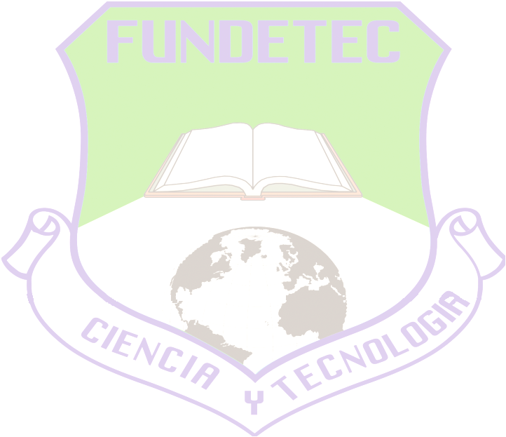
FUNDETEC
FUNDACIÓN EDUCATIVA Y TÉCNICA HACIA EL
PROGRESO INDUSTRIAL
TURBACO, BOLIVAR
Reconocido oficialmente por la Secretaría de Educación de Bolívar,
Con licencia de Funcionamiento para el Trabajo y el Desarrollo Humano No. 4840 del 16 de diciembre del 2019
Registro del programa con Resolución No 2295 del 2022
Registro de Programa # 054365

Confiere A:
Kelly Yohana Meza Teheran
Identificado (a) con C.C. No 1.123.635.732 De San Andres

Curso y aprobó el programa de formación y cumplió con las condiciones requeridas por la institución quien le confiere el certificado de,
TECNICO LABORAL EN:

AUXILIAR EN SERVICIOS FARMACEUTICOS
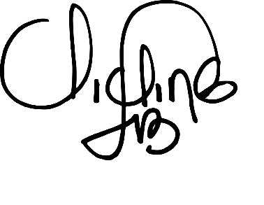


_______________________________________________ ____________________________________ Freddy Alberto García Hernández Viviana Gonzalez Beltran
Rector Secretaria

Anotado en el control interno del libro N.º. 01 Folio No. 02
Dado en Turbaco a los 01 días del mes de JULIO del año 2023

